**【22501　轉帳-科目】**

**壹、交易介紹**

|  |  |
| --- | --- |
| 原交易代號 | 原交易名稱 |
| T803 | 轉帳 |
| T905 | 轉帳支出 |
| T906 | 轉帳收入 |

‧整合原交易如上。

‧提供分行櫃員登錄損益類科目的交易資料。

**貳、執行路徑**

帳務交易→轉帳-科目→轉帳-科目

**參、操作及業務規則說明**

「交易類別」分為：1-對轉∕2-轉帳支出（部分收現）∕3-轉帳收入（部分付現）

1-對轉：

1.輸入借方「轉出科目」、貸方「轉入科目」及「轉出∕入金額」，若有「收∕付現金額」可於下方欄位輸入。

2.若為列帳科目可點選【銷帳作業】連結46203交易。

3.選擇是否「代印傳票」，輸入「傳票摘要」。

4.確認轉帳資料無誤後即可【執行】。

5.放入內部傳票進行驗證。

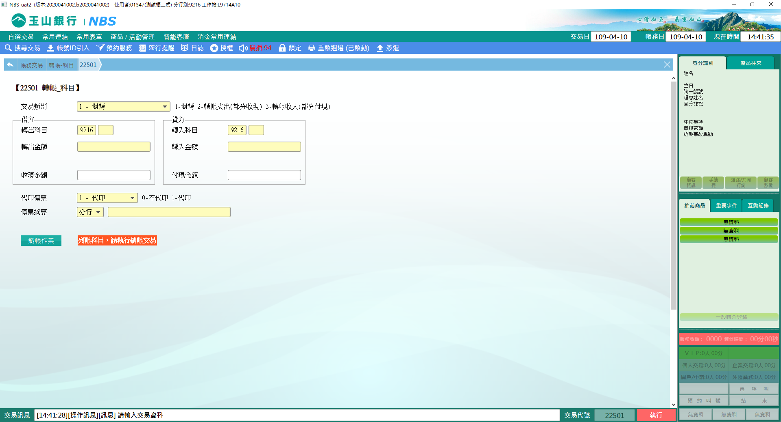

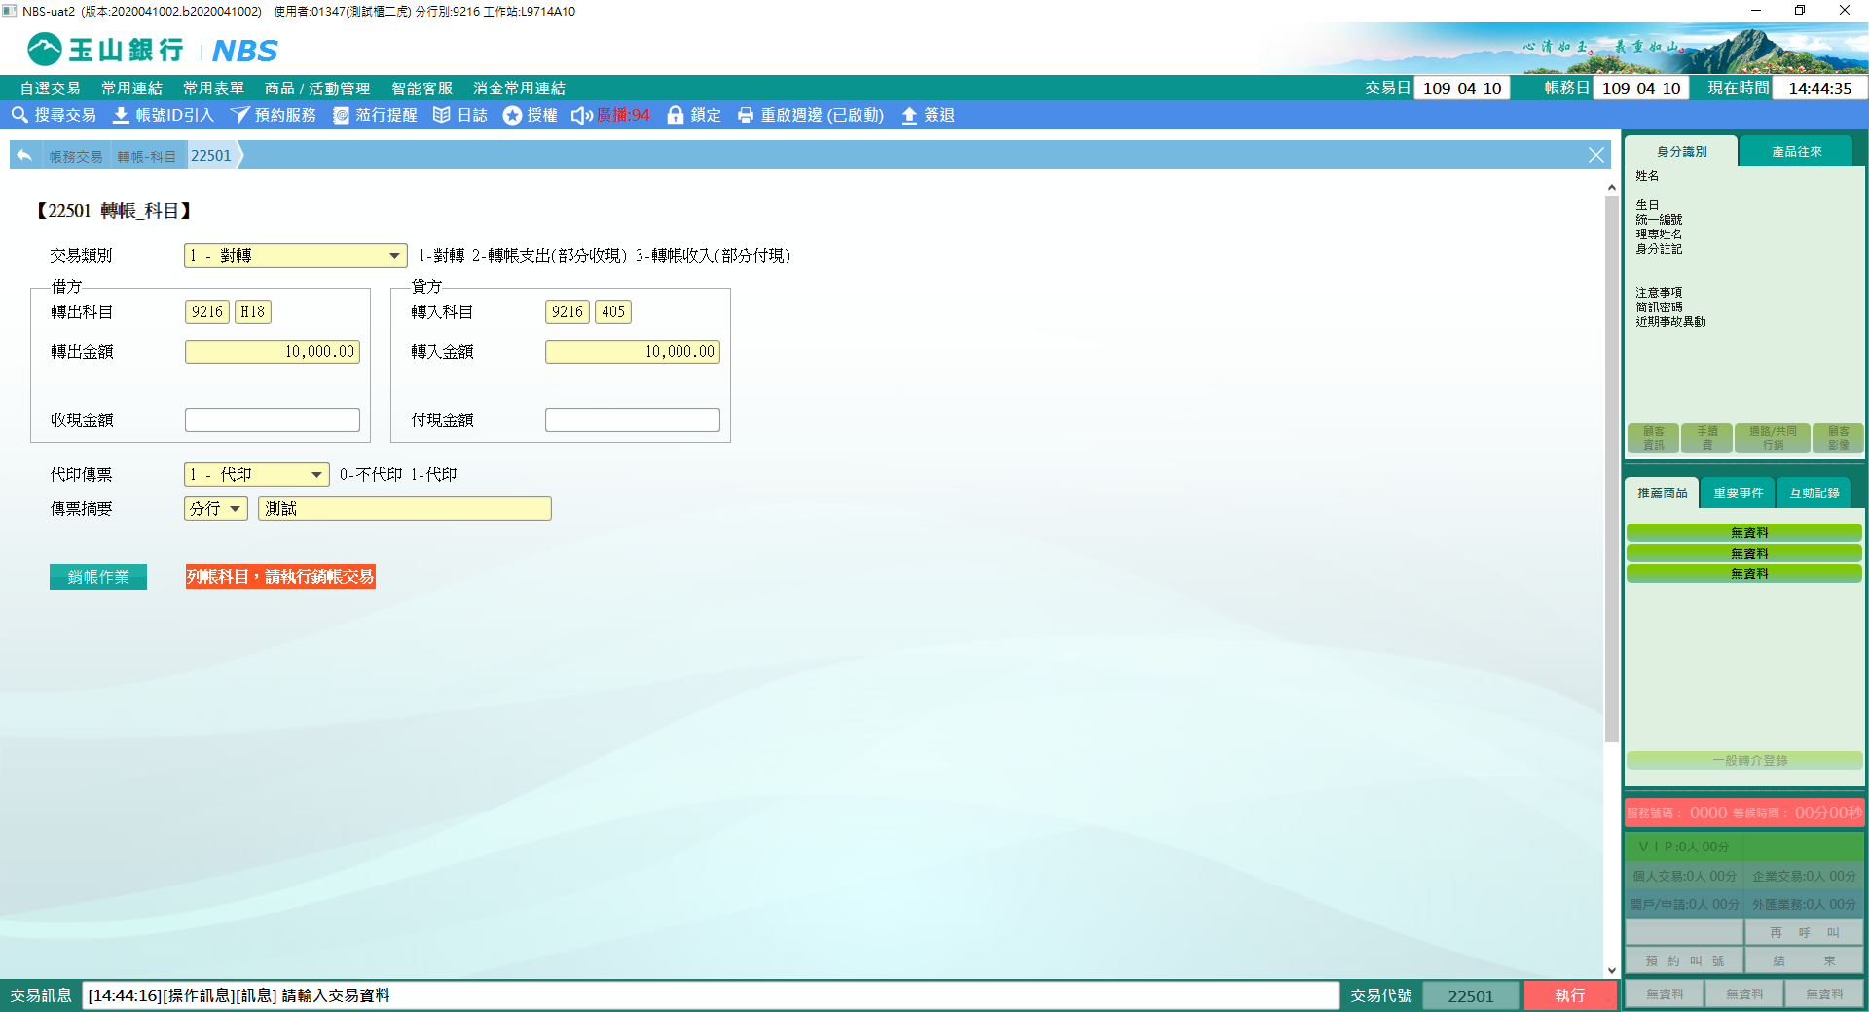

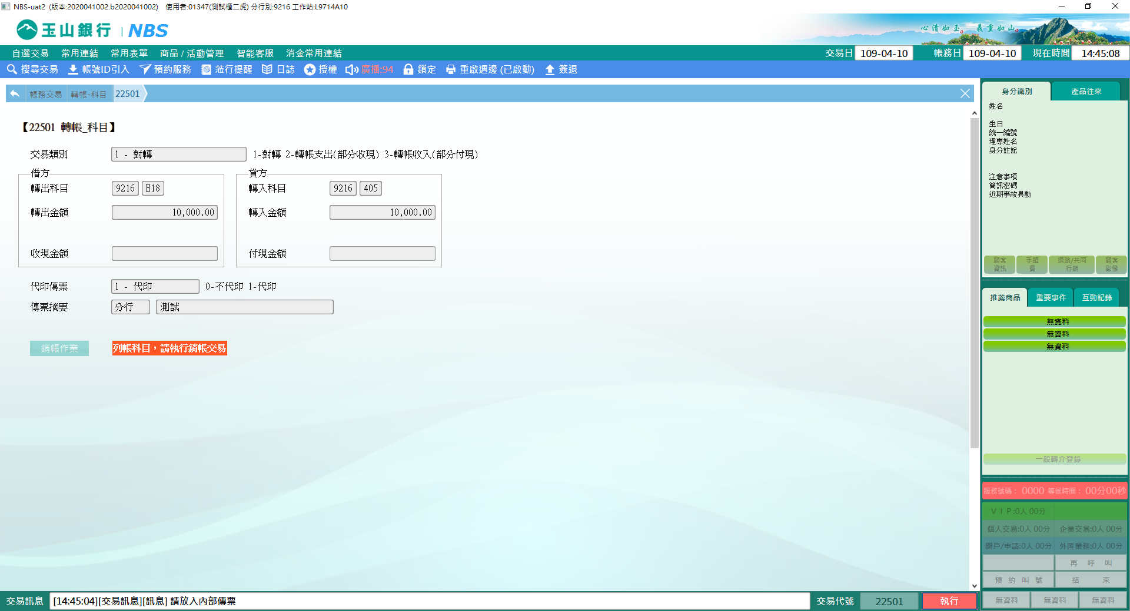

2-轉帳支出（部分收現）：

1.輸入借方「轉出科目」、「轉出金額」或「收現金額」，科目轉出及收現金額可單獨存在；確認貸方欲轉入之「多筆交易序號」。

2.若為列帳科目可點選【銷帳作業】連結46203交易。

3.選擇是否「代印傳票」，輸入「傳票摘要」。

4.確認轉帳資料無誤即可【執行】。

5.放入內部傳票進行驗證。

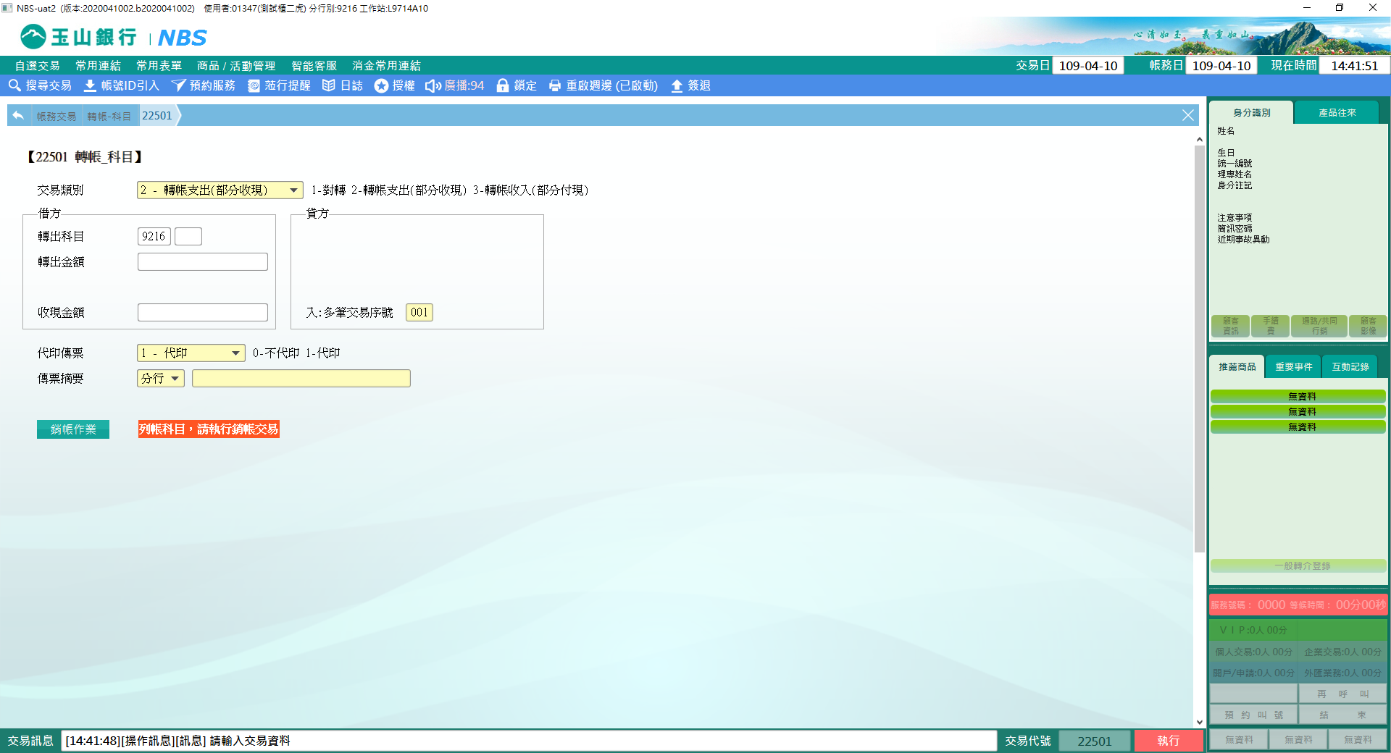

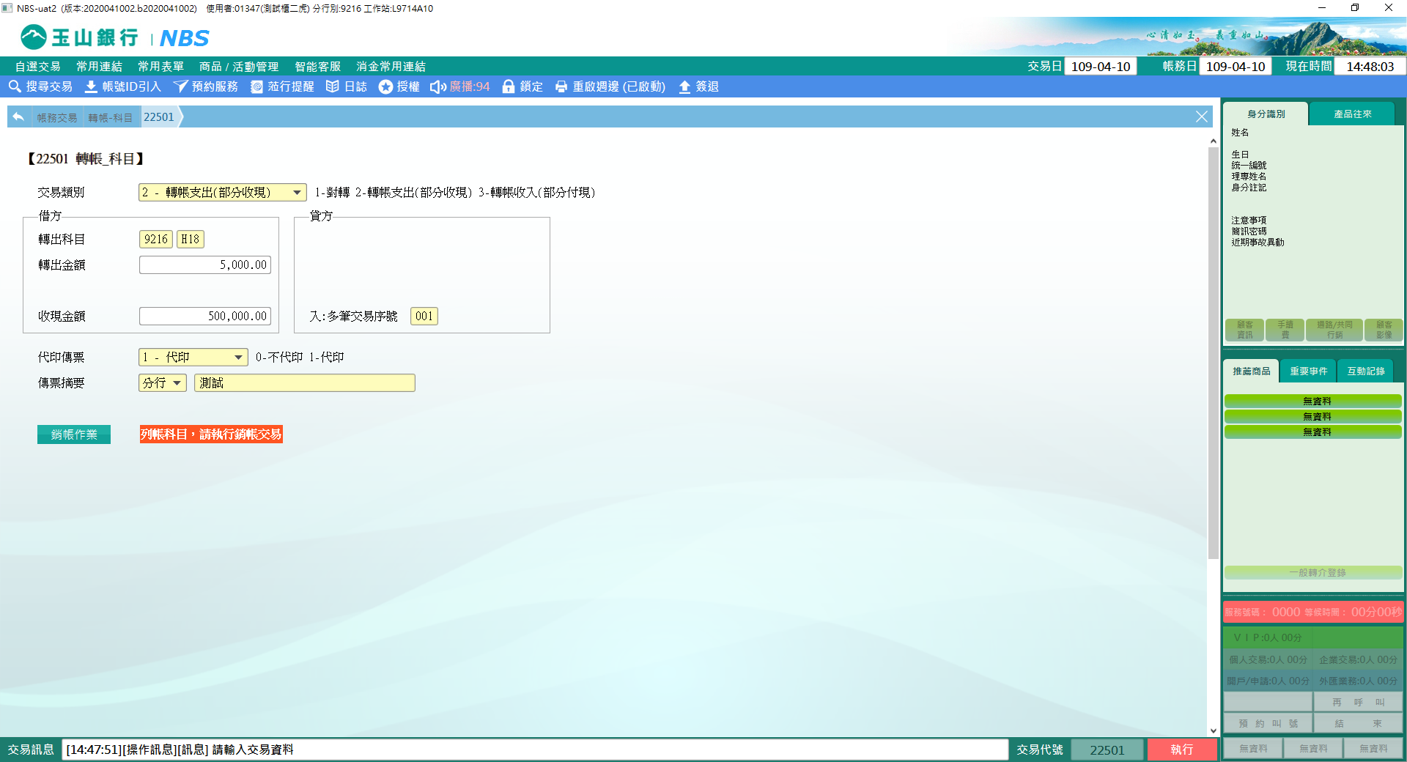

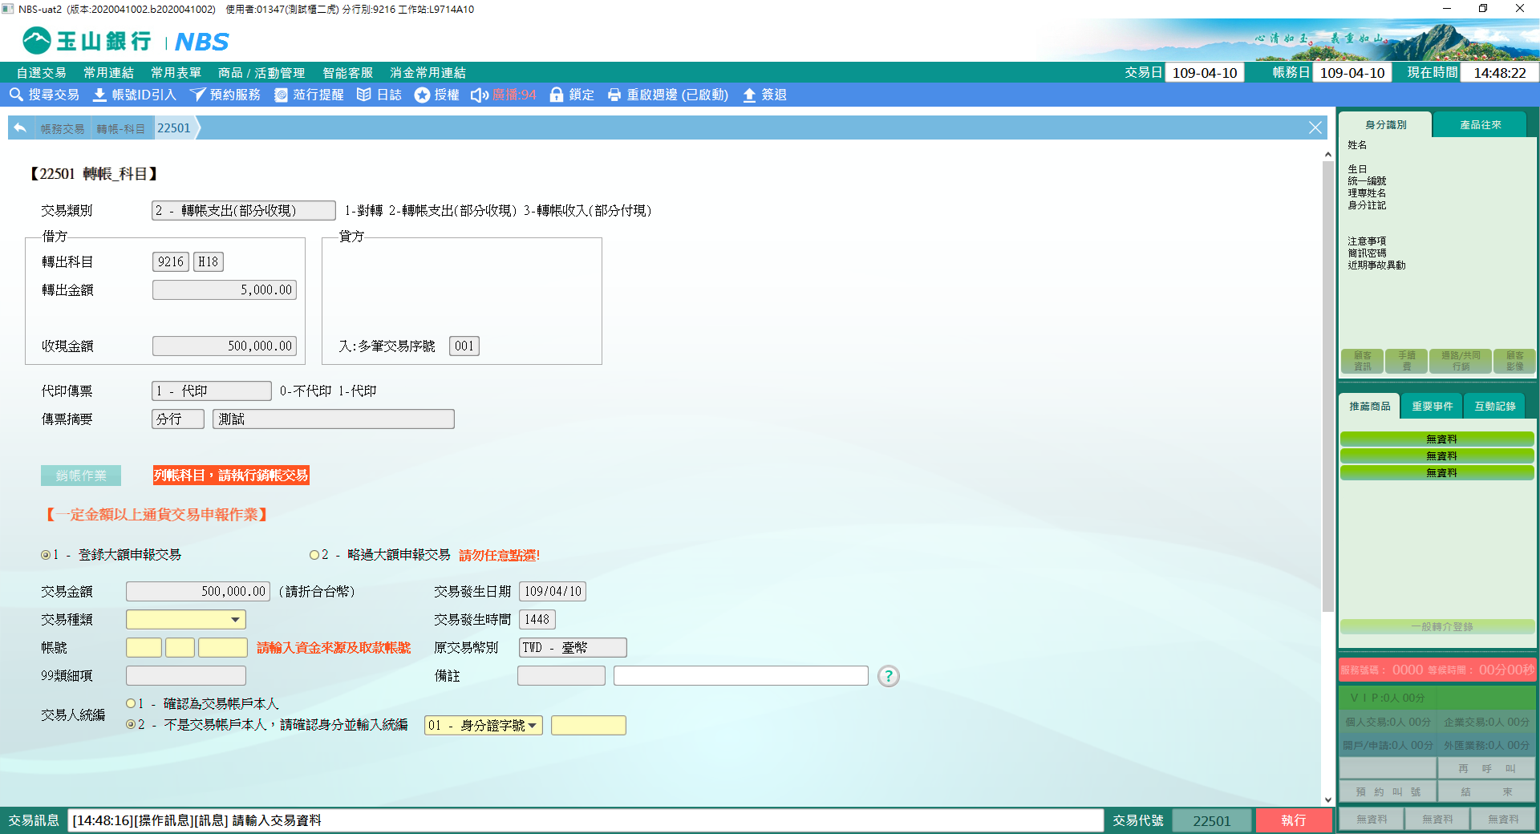

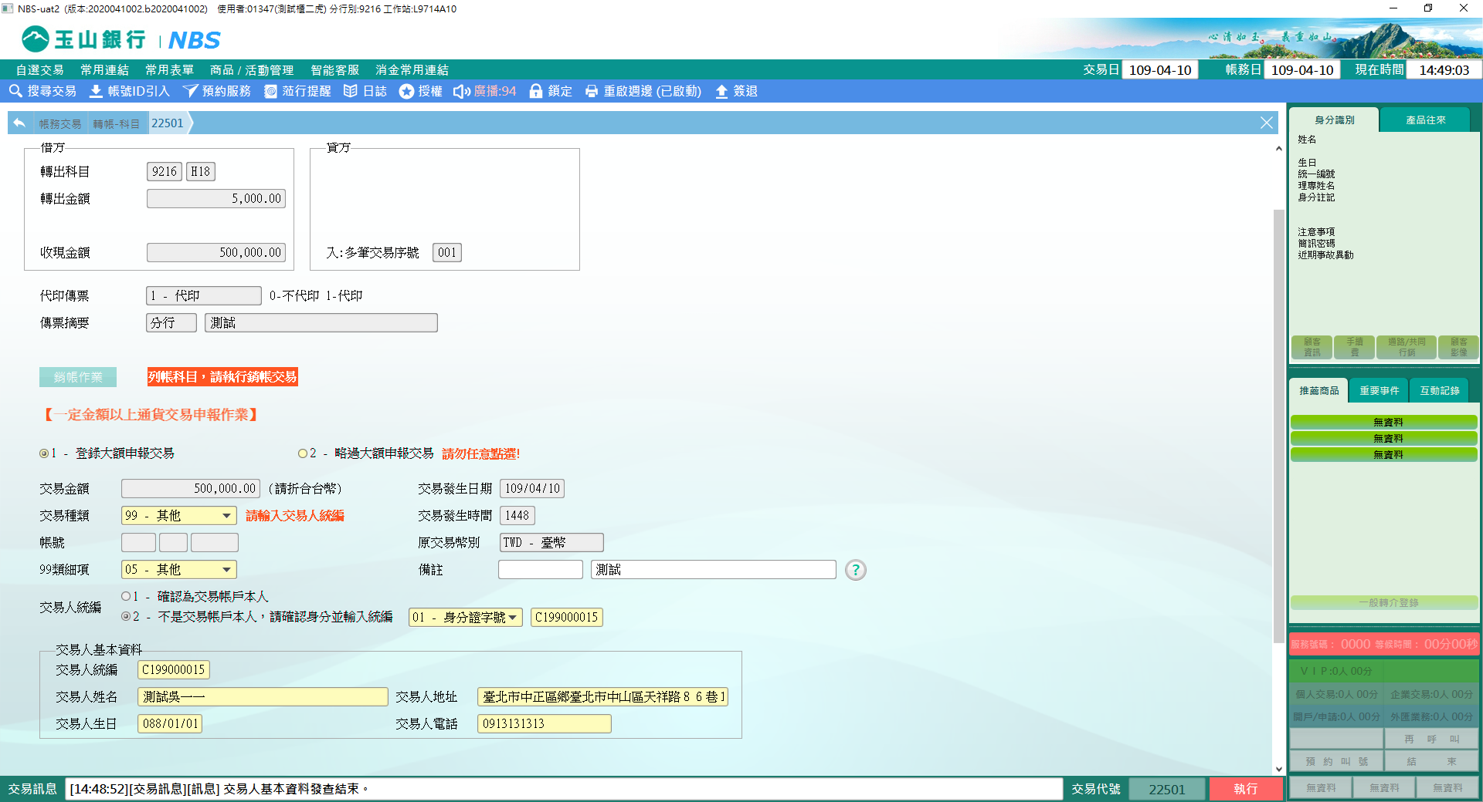

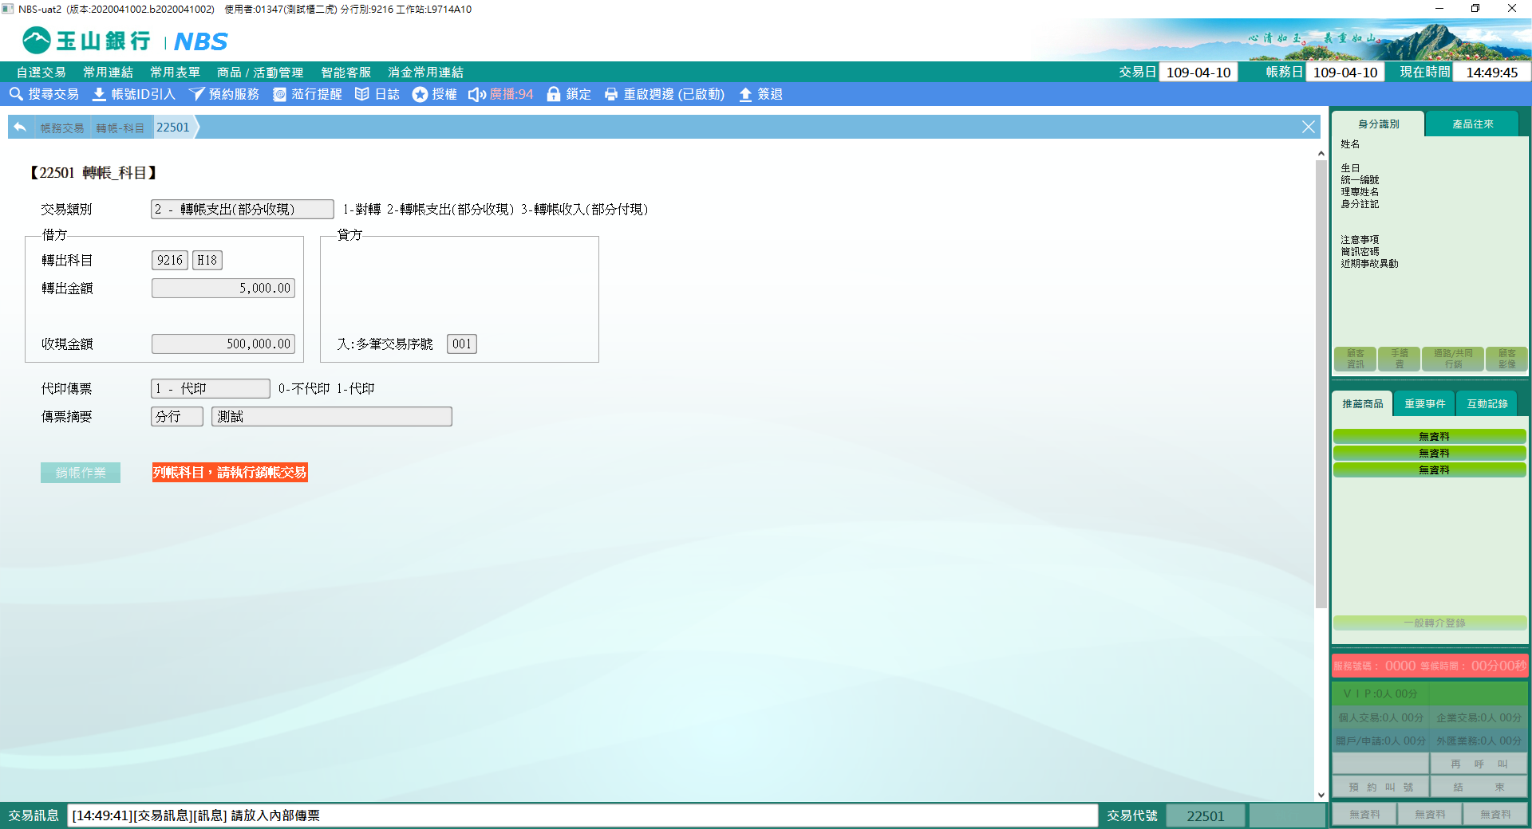

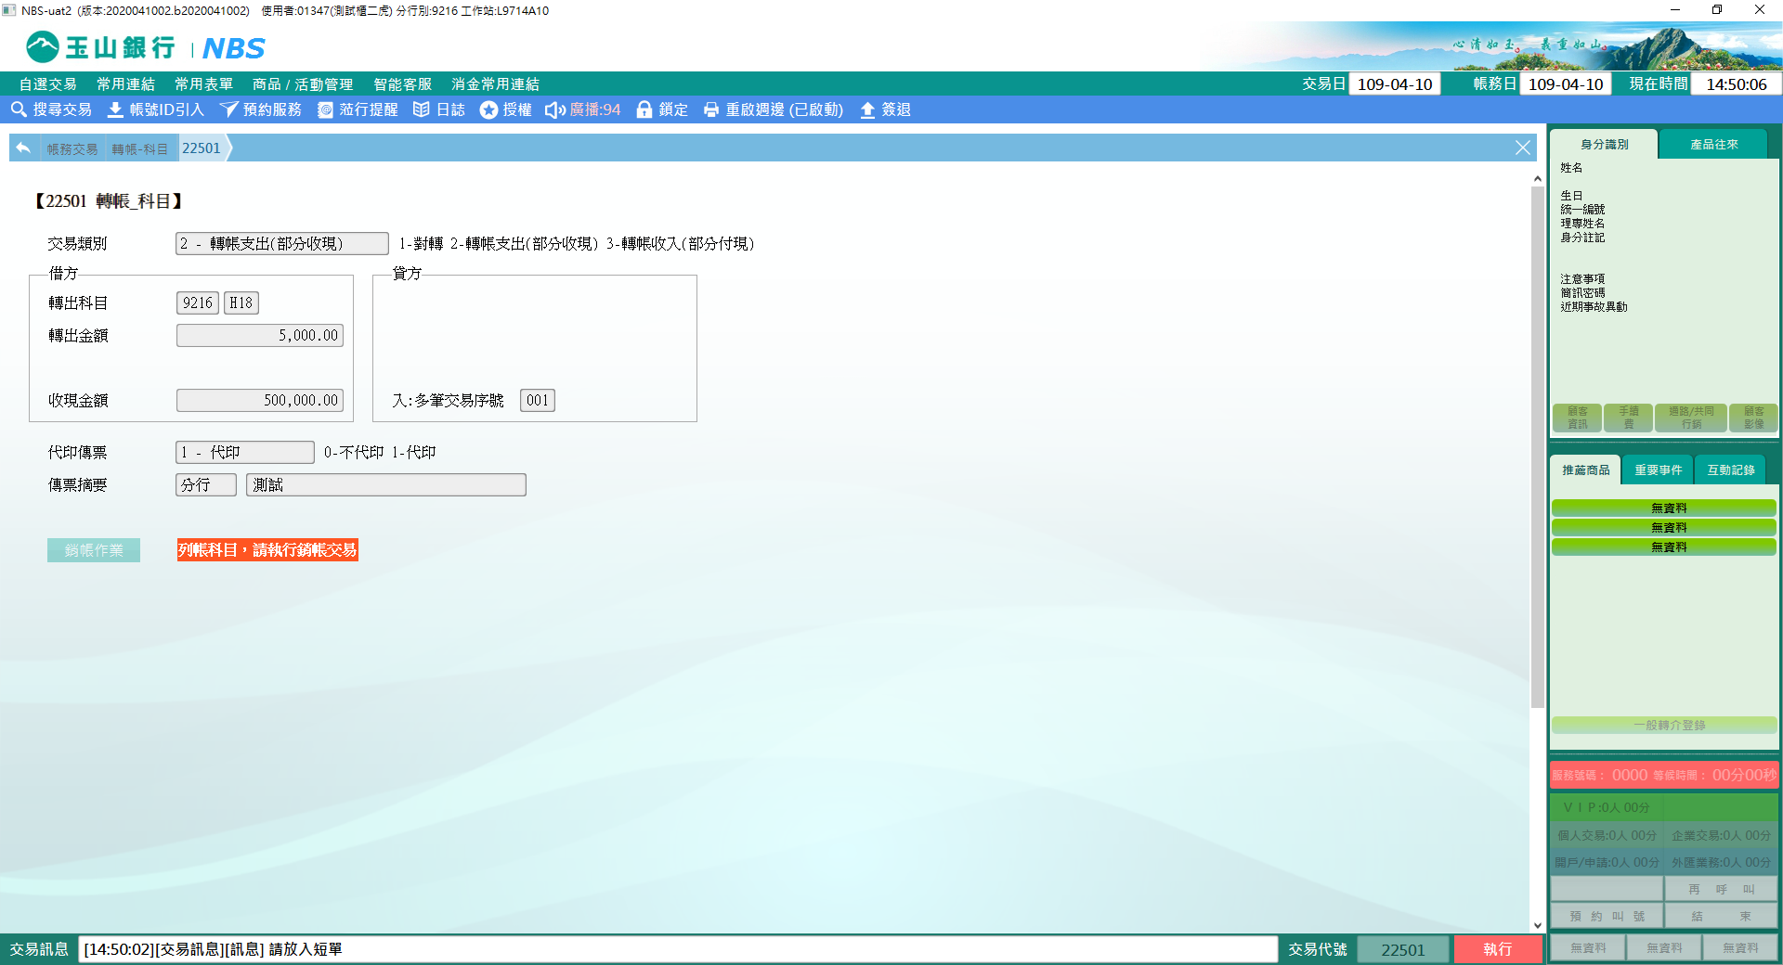

3-轉帳收入（部分付現）：

1.確認借方欲銷之「多筆交易序號」是否正確；貸方輸入「轉入科目」、「轉入金額」或「付現金額」，科目轉入及付現金額可單獨存在。

2.若為列帳科目可點選【銷帳作業】連結46203交易。

3.選擇是否「代印傳票」，輸入「傳票摘要」。

4.確認轉帳資料無誤後即可【執行】。

5.放入內部傳票進行驗證。

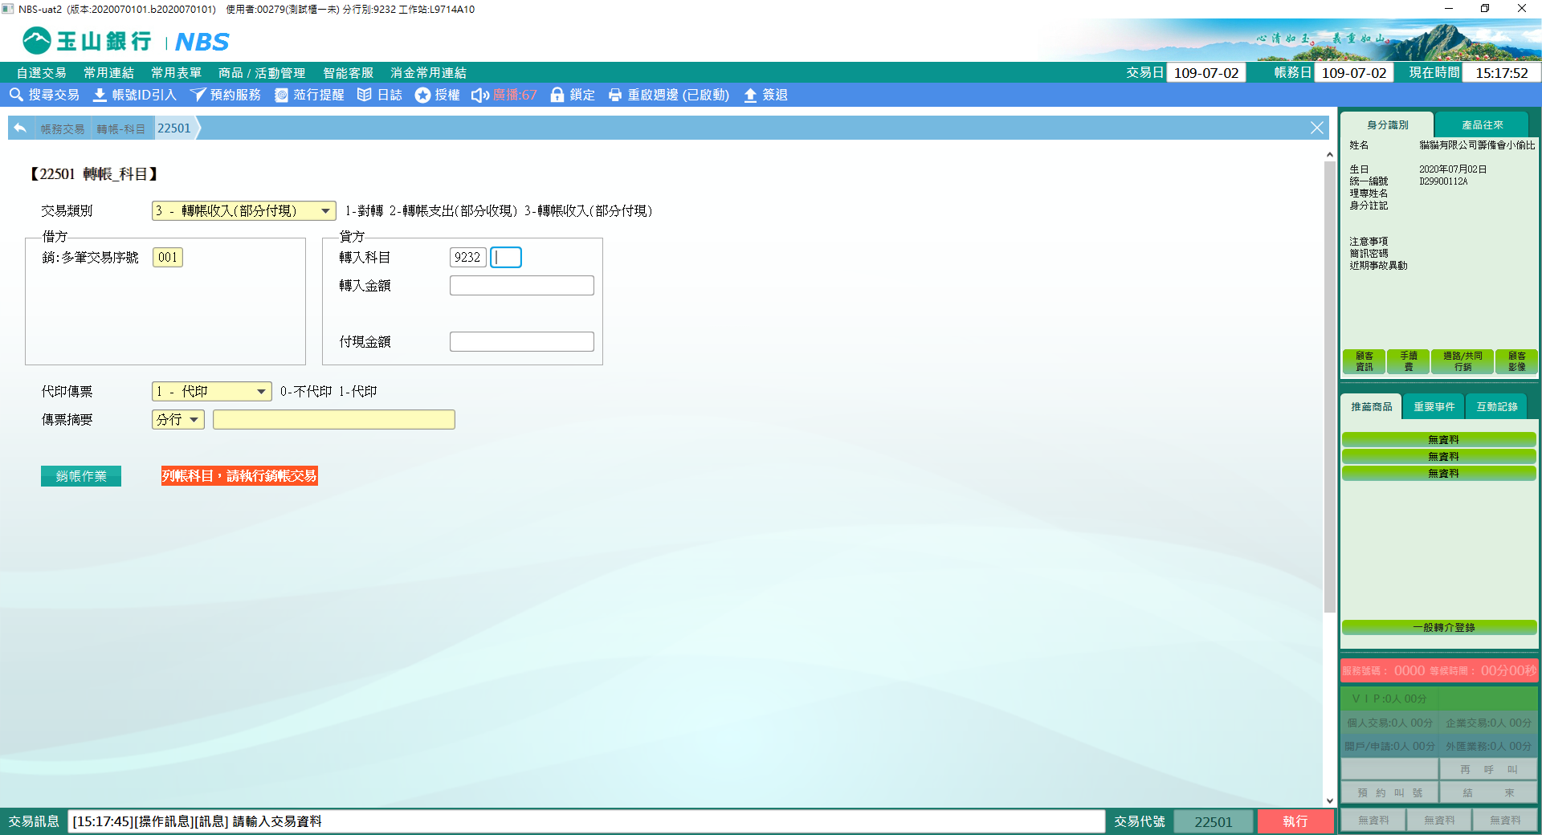

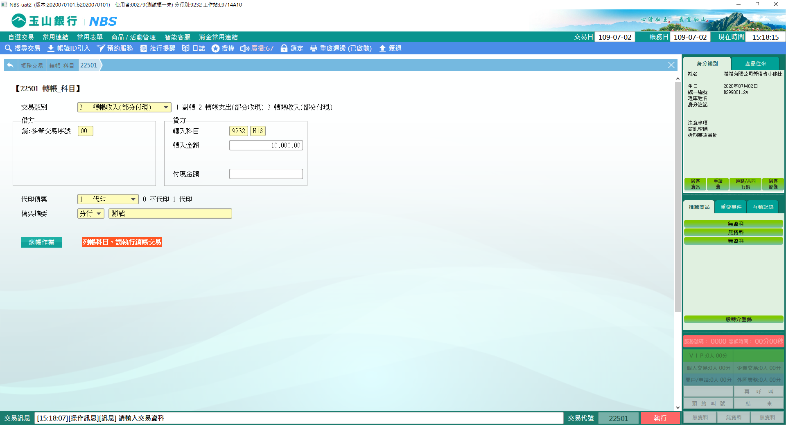

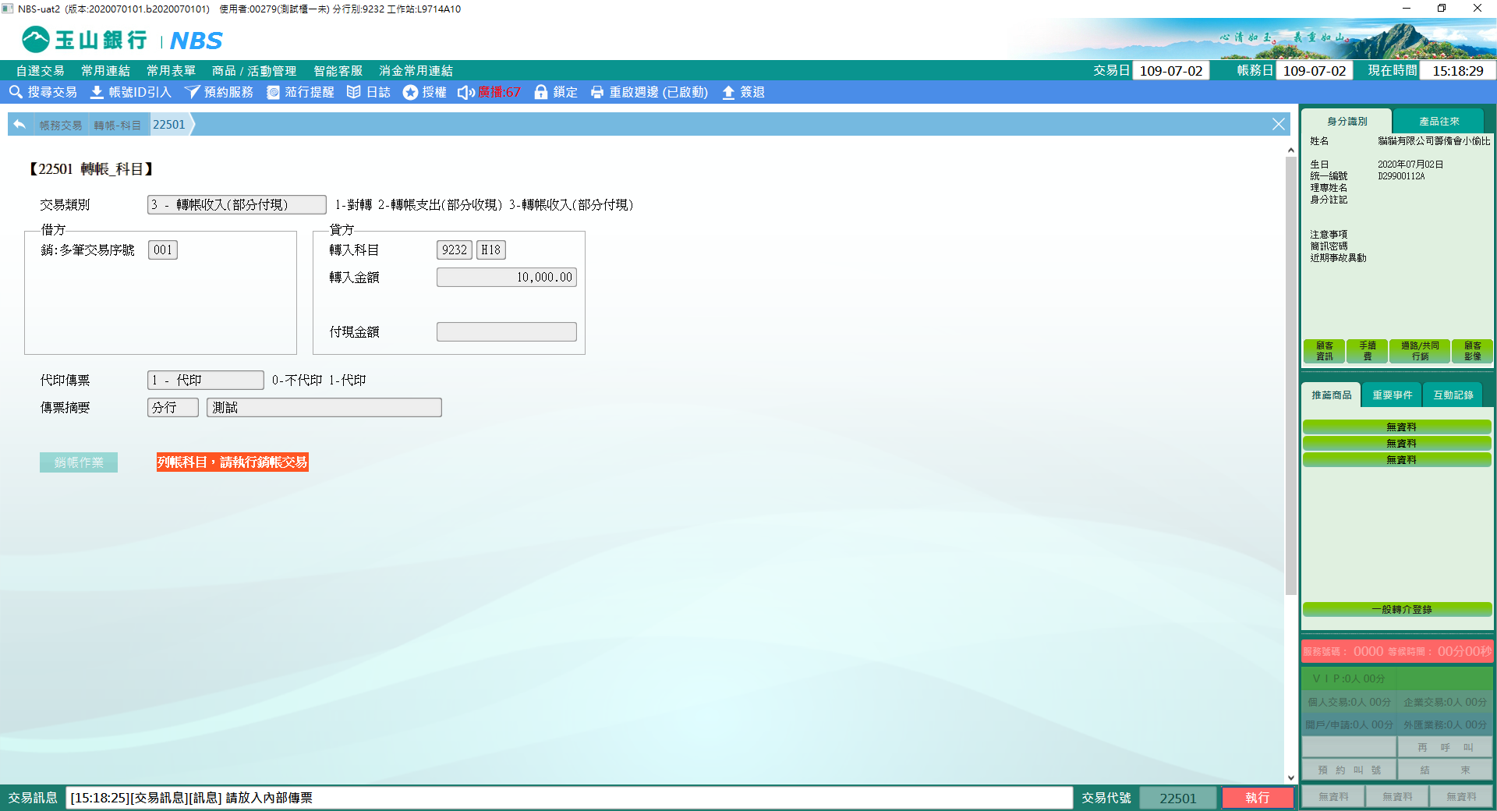

※特殊情境：

除例外情境，交易分行與借方帳務分行須相同，即A交易分行不可動支B帳務分行款項。

|  |  |
| --- | --- |
| 借方  帳務行 | 情境 |
| 企消金中心對應的分行 | ‧企消金中心(CXXX)可協助對應的實體分行執行保證/保管品帳務。  ‧小型事業貸款(SB)的交易行是C635時，借方帳務行是0015。 |
| 羅東分行  花蓮分行 | 敦南消金中心(C651)可協助羅東(0451)、花蓮(1023)做帳。 |
| 屏東分行 | 南高雄消金中心(C664)代屏東(0934)做帳。 |
| 所有分行 | 會計處透過NBS交易可協助分行補入利息給顧客。 |

**肆、權限限制**

　　無。